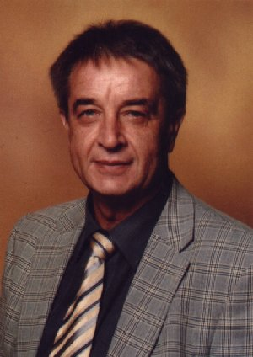
Georg Hofmann
Schulleiter

Fächer:
Chemie
Politik und Wirtschaft

Schulform:
Gymnasium

